Министерство образования Республики Беларусь

Учреждение образования
«Белорусский государственный университет
информатики и радиоэлектроники»

ФАКУЛЬТЕТ ИНФОРМАЦИОННЫХ ТЕХНОЛОГИЙ И УПРАВЛЕНИЯ

Кафедра интеллектуальных информационных технологий

Отчёт по лабораторной работе №2
по дисциплине “Средства и методы защиты информации в интеллектуальных системах”

Вариант 3

Выполнил:
Студент гр. 321701 Лукашов В.А.

Проверил: Сальников Д.А.

Минск 2025
Цель: изучить простейшие криптографические преобразования, применяемые для защиты информации, а также исследовать на практике методы шифрования и дешифрования текстов с использованием классических шифров (Цезаря, Виженера, Скитала и др.). Ознакомиться с принципами построения алгоритмов подстановки и перестановки, оценить их криптостойкость и продемонстрировать уязвимость к атакам перебором и частотному анализу.
Индивидуальные задания:
1) Реализовать в виде программы шифр (зашифрование и расшифрование) в соответствии с вариантом. Язык исходного текста русский или английский по выбору исполнителя.
2) Реализовать в виде программы атаку полным перебором ключа, используя для оценки правильности выбора ключа визуальный метод или исходный текст для автоматического сравнения результата дешифрования.
3) Оценить криптографическую стойкость реализованного шифра.
4) Предложить варианты усложнения шифра. Предложенные варианты оформить в виде алгоритма.
Вариант для реализации:
3) Шифр Скитала.

Теория
Криптография является одним из фундаментальных методов обеспечения информационной безопасности. Она используется для преобразования исходных данных (открытого текста) в зашифрованный вид (криптограмму) с целью защиты от несанкционированного доступа. Обратное преобразование — расшифрование — выполняется только при знании ключа.
Криптологию принято делить на две области:
Криптография — разработка методов и алгоритмов шифрования.
Криптоанализ — исследование стойкости шифров и разработка методов их взлома.
Исходное сообщение называют открытым текстом, результат шифрования — криптограммой. Эффективность криптосистем определяется их криптостойкостью — способностью противостоять попыткам получения исходного текста или ключа без знания секретной информации.
К ранним методам шифрования относятся подстановки и перестановки.
- Шифр Цезаря — один из древнейших методов, при котором каждая буква заменяется другой, смещённой на фиксированное число позиций в алфавите. Он легко поддаётся взлому полным перебором (число ключей равно мощности алфавита) или частотным анализом.
- Шифр Виженера — полиалфавитный метод, где используется ключевое слово, определяющее последовательность сдвигов. Данный шифр маскирует частотные характеристики текста, но при коротких ключах остаётся уязвимым для криптоанализа.
- Шифр Скитала и методы перестановок основываются на изменении порядка символов в сообщении. Они несколько усложняют криптоанализ, однако при известном языке текста могут быть раскрыты подбором размеров таблицы или анализом структуры.
Простейшие шифры обладают крайне низкой криптографической стойкостью. Они демонстрируют важный принцип: чем меньше ключевое пространство и чем проще структура алгоритма, тем легче злоумышленнику вскрыть систему. Современные криптографические методы строятся на тех же базовых идеях подстановки и перестановки, но многократно усложнённых и итеративно применяемых.

Ход работы

Принцип работы программы:
- Пользователь выбирает действие в меню (1-7).
- Для шифрования: вводит текст и ключ, программа выводит шифртекст, используя функции clean_text() для очистки текста и encrypt() для перестановки символов по столбцам, с дополнением текста до нужной длины.
- Для расшифрования: вводит шифртекст, диаметр и оригинальную длину, программа выводит открытый текст, используя decrypt() для обратной перестановки по строкам, с обрезкой до оригинальной длины.
- Для атаки полным перебором: вводит шифртекст, указывает оригинальный текст или длину, максимальный ключ, программа выводит результаты атаки, используя brute_force_attack() для перебора ключей и calculate_similarity() для оценки схожести.
- Для оценки криптографической стойкости: программа выводит анализ уязвимостей, используя методы ScytaleSecurityAnalysis для расчёта пространства ключей, сложности атаки и общей оценки стойкости.
- Для демонстрации работы: программа запускает demo_basic() для обычного шифра Скиталы и demo_enhanced() для усовершенствованной версии с перестановкой столбцов, выводит результаты шифрования, расшифрования и анализа стойкости.
- Для смены языка: пользователь вводит ru/en и программа меняет язык алфавита.

Примеры шифрования текста:

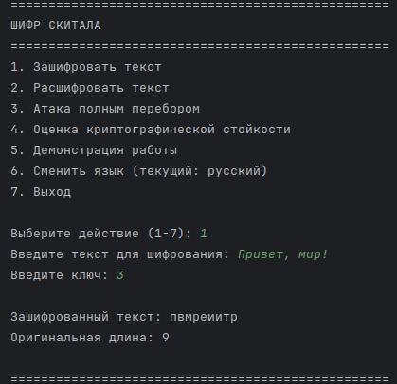

Рисунок 1. Зашифрованный текст 1.

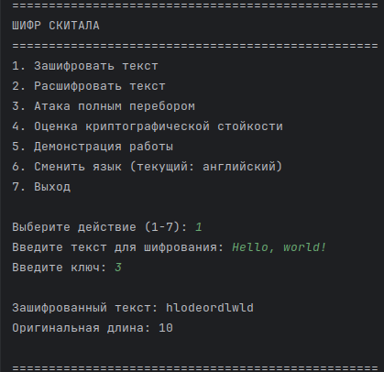

Рисунок 2. Зашифрованный текст 2

Примеры расшифрования текста:

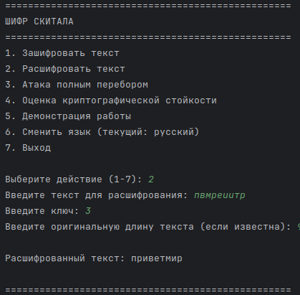

Рисунок 3. Расшифрованный текст 1.
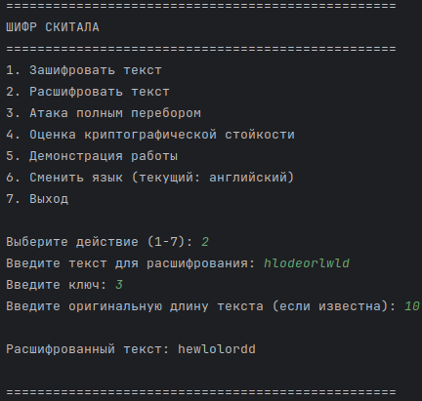

Рисунок 4. Расшифрованный текст 2

Примеры атаки полным перебором:
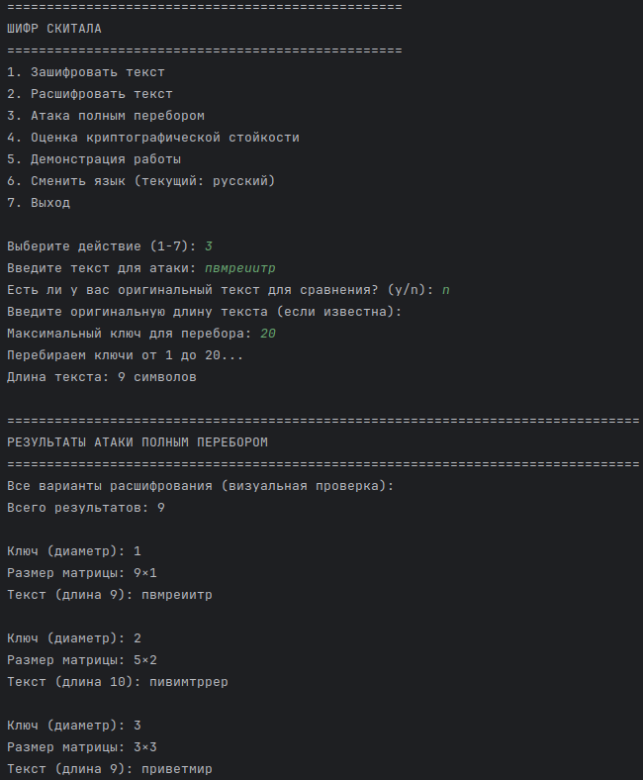
Рисунок 5. Атака полным перебором (1)
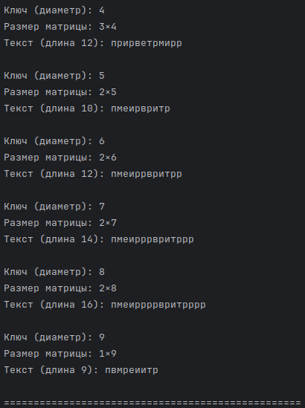

Рисунок 6. Атака полным перебором (2)

Оценка криптографической стойкости:

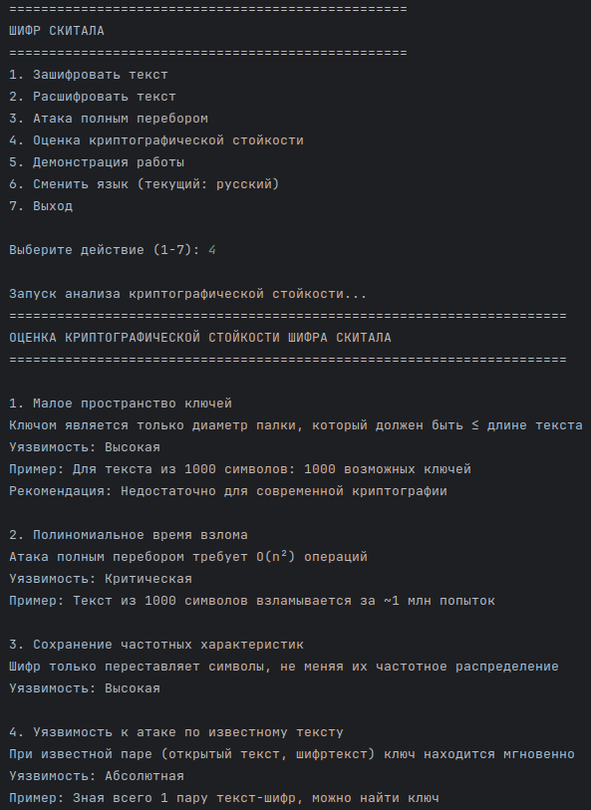
Рисунок 7. Оценка криптографической стойкости

Варианты усложнения шифра Скитала.
Для повышения криптографической стойкости шифра Скитала, который имеет малое пространство ключей (O(n)), уязвимость к частотному анализу и полиномиальную сложность атаки (O(n²)), предлагаются два варианта усложнения: комбинация с шифром Виженера и динамическая перестановка столбцов. Оба варианта оформлены в виде алгоритмов шифрования и расшифрования.
Скитала и Виженер
Применить шифр Виженера перед Скиталой для маскировки частотного распределения символов.
Ключи: Диаметр d (целое число), ключ Виженера K (строка).
Преимущества: Увеличивает пространство ключей до n × 33^k (k — длина K, 33 — размер русского алфавита), обеспечивает устойчивость к частотному анализу.
Стойкость: уязвим к атаке по известному тексту при известном d.
Алгоритм шифрования:
Вход: Открытый текст P, диаметр d, ключ Виженера K, язык (ru/en)
1. P' = clean_text(P) // Удалить неалфавитные символы, нижний регистр
2. orig_len = len(P')
3. alphabet = русский алфавит (ru) или английский (en)
4. C' = пустая строка
5. Для i от 0 до len(P')-1:
a = индекс P'[i] в alphabet
b = индекс K[i mod len(K)] в alphabet
C'[i] = alphabet[(a + b) mod len(alphabet)]
6. C = scytale_encrypt(C', d) // Заполнить таблицу rows × d построчно, считать по столбцам
Выход: Шифртекст C, orig_len

Алгоритм расшифрования:
Вход: Шифртекст C, диаметр d, ключ Виженера K, orig_len, язык
1. C' = scytale_decrypt(C, d) // Заполнить таблицу по столбцам, считать построчно
2. P' = пустая строка
3. alphabet = русский алфавит (ru) или английский (en)
4. Для i от 0 до len(C')-1:
a = индекс C'[i] в alphabet
b = индекс K[i mod len(K)] в alphabet
P'[i] = alphabet[(a - b) mod len(alphabet)]
5. P' = P'[:orig_len]
Выход: Открытый текст P'

Вывод
В ходе выполнения лабораторной работы были изучены простейшие криптографические преобразования, основанные на методах подстановки и перестановки символов. В практической части была реализована программа, выполняющая зашифрование и расшифрование текста с использованием шифра Скитала. Также была проведена имитация криптоанализа методом полного перебора ключа, что позволило подтвердить уязвимость данного метода.
Анализ результатов показал, что шифр Скитала обладает крайне низкой криптостойкостью: количество возможных ключей ограничено размерами таблицы, поэтому перебор всех вариантов возможен за минимальное время даже на маломощных вычислительных устройствах. Кроме того, при известном языке исходного текста дешифрование может быть проведено визуальным методом анализа структуры. Таким образом, данный шифр непригоден для практического применения в системах защиты информации, но представляет собой важный учебный пример для понимания принципов перестановочных преобразований.
В качестве возможных направлений усложнения шифра можно рассматривать использование комбинации перестановки и подстановки, применение многократных циклов преобразования, а также увеличение длины ключа. Такие подходы позволяют существенно повысить криптографическую стойкость алгоритма по сравнению с базовым вариантом Скиталы.
Практические рекомендации заключаются в необходимости применения современных криптографических алгоритмов (например, AES или другие блочные шифры), которые строятся на многократном применении подстановок и перестановок и обладают высокой стойкостью к перебору и частотному анализу. Использование простейших шифров допустимо исключительно в учебных целях для демонстрации исторического развития криптографии и базовых принципов построения шифросистем.

